软件需求说明书

# 引言

## 1.1：编写目的

随着移动科技的发展和移动设备的普及，广大人民关注周围的人的时间越来越少，沉浸在手机的世界中的时间越来越多。开发本软件则可以有效的督促广大人民减少手机依赖度。

## 1.2：背景：

就督促人们远离手机的措施来说，我们不能开发软件强制性将用户拉离手机，只能间接性的督促和提醒人们自己使用手机时间过长，利用人类的自制力来达到目的。就小规模的软件调研来看，市场上已有部分检测手机使用市场的软件流行，但是它们功能单一，平台独立，不便于推广和传播。

开发这款软件，我们可以利用好友间排名、其他数据监控以及数据分享功能来吸引广大群众来减小每日使用手机的时长。就”远离手机，关心周边的人“来说，本款软件是十分适合的。

## 1.3：预期读者：

本说明书的预期读者为客户、业务或需求分析人员、测试人员、用户文档编写者、项目管理人员。

## 1.4：参考资料：

**《软件工程》第三版**  王⽴福，孙艳春、刘学洋

其余待定

**。**

# 项目概述

## 软件系统描述

简要介绍该软件开发的意图、应用目标、作用范围以及其他应向读者说明的有关该软件开发的背景材料。

## 开发意图：

帮助用户监视手机使用情况。

## 应用目标：

(1)编写合理的数据监控程序

(2)合理的显示所监视到的各个数据

(3)完成与微信平台的数据分享、好友排行等功能

## 作用范围：

待后续开会讨论

## 背景资料：

暂无

## 用户群体

## 用户特点：

1、使用有触屏功能的android手机

2、有监视自己手机软件使用市场的欲望

3、有减小自己每日使用手机时长的欲望

4、有一定的自制力

## 操作人员与维护人员：

操作人员可以覆盖一切手机使用者，不论教育水平和专长

维护人员：

教育水平：本科

技术专长：编程

## 功能描述

用况图：

## 

采用用况图描述软件系统功能，在绘制用况图的基础上，需给出每个用况的具体说明。

|  |  |  |  |
| --- | --- | --- | --- |
| **用况编号：001** | | **用况名：查看统计数据** | **作者：赵宇航** |
| **用况描述：用户查看统计数据** | | | |
| **执行者** | 用户 | | |
| **相关用况** | 通知信息 | | |
| **前置条件** | 用户已经进入该软件操作界面 | | |
| **后置条件** | 软件进入通知提示用况 | | |
| **基本路径** | 用户进入软件操作界面->用户执行查看操作->软件进入通知提示用况 | | |

|  |  |  |  |
| --- | --- | --- | --- |
| **用况编号：002** | | **用况名：通知提示** | **作者：赵宇航** |
| **用况描述：软件系统通知并且提示用户手机使用时长** | | | |
| **执行者** | 软件 | | |
| **相关用况** | 用户查看数据 | | |
| **前置条件** | 用户已执行查看操作 | | |
| **后置条件** | 软件通过UI显示、提示用户以数据 | | |
| **基本路径** | 查看操作获得->查询数据库->返回显示数据 | | |

|  |  |  |  |
| --- | --- | --- | --- |
| **用况编号：003** | | **用况名：设置** | **作者：赵宇航** |
| **用况描述：用户设置软件相关变量** | | | |
| **执行者** | 用户 | | |
| **相关用况** | 无 | | |
| **前置条件** | 用户已经进入该软件操作界面 | | |
| **后置条件** | 软件通过用户设置更改全局变量 | | |
| **基本路径** | 用户进入软件操作界面->用户执行设置操作->软件修改自己变量 | | |

|  |  |  |  |
| --- | --- | --- | --- |
| **用况编号：004** | | **用况名：登陆、分享、查看排行榜** | **作者：赵宇航** |
| **用况描述：用户通过操作和微信互动** | | | |
| **执行者** | 用户 | | |
| **相关用况** | 分享 | | |
| **前置条件** | 用户已经进入该软件操作界面 | | |
| **后置条件** | 软件与微信互动 | | |
| **基本路径** | 用户进入软件操作界面->用户执行相关操作->软件进入分享用况 | | |

|  |  |  |  |
| --- | --- | --- | --- |
| **用况编号：005** | | **用况名：分享** | **作者：赵宇航** |
| **用况描述：微信将数据分享与好友** | | | |
| **执行者** | 微信 | | |
| **相关用况** | 登陆、分享、查看排行榜 | | |
| **前置条件** | 用户已经执行分享操作 | | |
| **后置条件** | 微信将数据分享与好友 | | |
| **基本路径** | 软件进入分享用况->软件与微信进行数据交互->微信分享数据与好友 | | |

|  |  |  |  |
| --- | --- | --- | --- |
| **用况编号：006** | | **用况名：查看排行榜** | **作者：赵宇航** |
| **用况描述：用户查看排行榜** | | | |
| **执行者** | 用户 | | |
| **相关用况** | 登陆、分享、查看排行榜 | | |
| **前置条件** | 用户进入软件操作界面 | | |
| **后置条件** | 用户获得排行榜数据 | | |
| **基本路径** | 用户进入软件操作界面->用户执行查看排行榜操作->软件执行数据库查询与排序->软件返回排行榜相关数据 | | |

|  |  |  |  |
| --- | --- | --- | --- |
| **用况编号：007** | | **用况名：注册** | **作者：赵宇航** |
| **用况描述：用户注册自己的账号、密码** | | | |
| **执行者** | 用户 | | |
| **相关用况** | 无 | | |
| **前置条件** | 用户进入软件操作界面 | | |
| **后置条件** | 用户将自己的账号信息放入数据库 | | |
| **基本路径** | 用户进入软件操作界面->用户执行注册操作并填入合法数据->软件将数据注册入数据库 | | |

# 3功能需求

采用结构化分析方法对软件进行需求分析，使用数据流图、数据字典和加工小说明对功能需求进行规约。先给出顶层数据流图以及进一步分解得到的各层数据流图，进而对最底层数据流图的每一个加工（代表软件的一项功能）给出涉及的数据字典和加工小说明。

## 数据流图：

顶层：

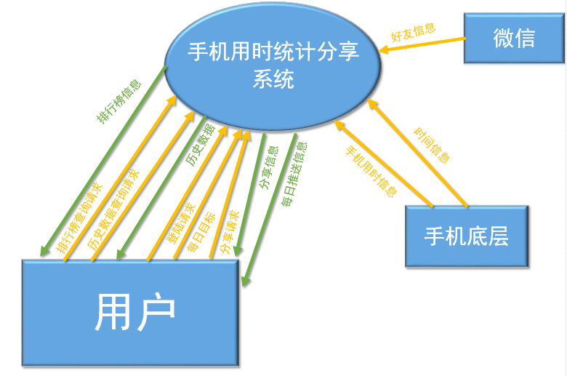

0层：

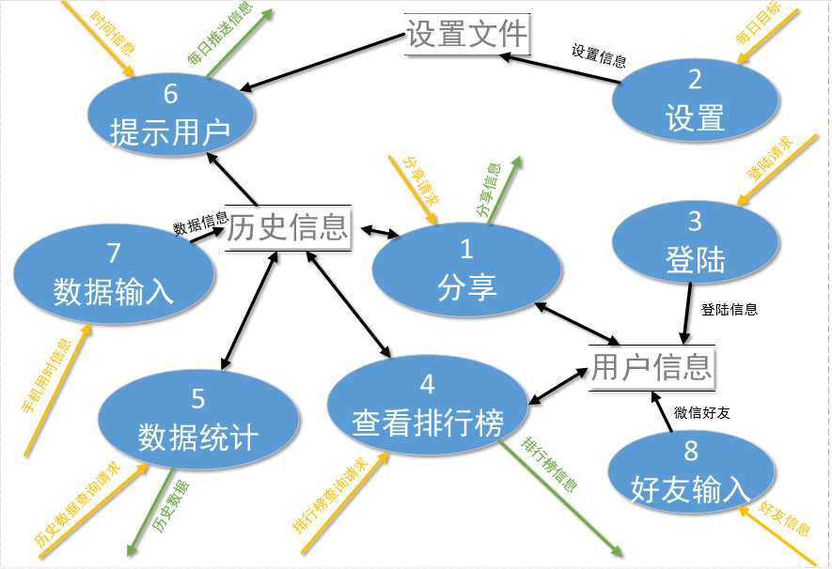

1层：

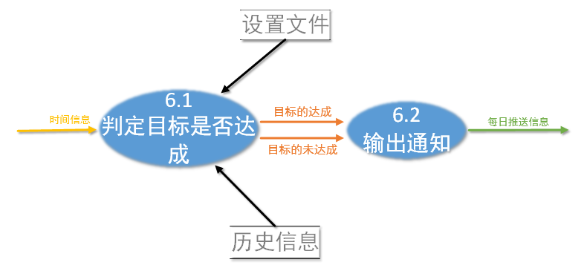

|  |  |
| --- | --- |
| **需求名** | 1 分享 |
| **功能描述** | 目标：将统计数据于微信平台交互  采用技术：微信平台接口的运用 |
| **输入数据** | 历史信息  用户信息 |
| **加工** | begin  收到分享请求，到历史信息去查找数据，到用户信息中查找用户信息，形成当前用户的分享信息，并输出。  end |
| **输出数据** | 分享信息 |

|  |  |
| --- | --- |
| **需求名** | 2 设置 |
| **功能描述** | 目标：设置用户自己的每日目标，时间到了系统会提醒  采用技术：提醒中断的运用 |
| **输入数据** | 每日目标 |
| **加工** | begin  将用户给自己设置的目标输出到设置文件里。  end |
| **输出数据** | 设置信息 |

|  |  |
| --- | --- |
| **需求名** | 3 登陆 |
| **功能描述** | 目标：运用账号与密码，获得用户权限  采用技术：数据库技术 |
| **输入数据** | 登录请求 |
| **加工** | begin  将用户的登录信息（用户名和密码等）输出到用户信息中。  end |
| **输出数据** | 登陆信息 |

|  |  |
| --- | --- |
| **需求名** | 4 查看排行榜 |
| **功能描述** | 目标：查看自己的数据的排名情况  采用技术：数据库技术 |
| **输入数据** | 排行榜查询请求 |
| **加工** | Begin  收到用户的查询排行榜请求后，到历史信息和用户信息中查找信息，形成排行榜信息，并输出。  end |
| **输出数据** | 排行榜信息 |

|  |  |
| --- | --- |
| **需求名** | 5 数据统计 |
| **功能描述** | 目标：统计自己的手机软件使用情况  采用技术：android系统的交互操作 |
| **输入数据** | 历史数据查询请求 |
| **加工** | begin  收到用户的查询请求后，到历史信息中找到当前用户自身的历史数据，并输出。  end |
| **输出数据** | 历史数据 |

|  |  |
| --- | --- |
| **需求名** | 6.1 判定目标是否达成 |
| **功能描述** | 目标：判断自己的手机使用时长是否达到设定的目标  采用技术：无 |
| **输入数据** | 时间信息 |
| **加工** | begin  当时间信息为每天的通知时刻时，从设置文件中回去用户给自己定的目标，从历史信息中查找当天的手机用时信息。  if 手机用时信息 <= 目标  then 输出目标达成  else 输出目标未达成  end |
| **输出数据** | 目标的达成|目标的未达成 |

|  |  |
| --- | --- |
| **需求名** | 6.2 输出提示 |
| **功能描述** | 目标：通过一定的UI提醒用户自己的目标是否达成  采用技术：无 |
| **输入数据** | 目标的达成|目标的未达成 |
| **加工** | begin  将6.1系统的输出流包装后输出给用户。  end |
| **输出数据** | 每日推送信息 |

|  |  |
| --- | --- |
| **需求名** | 7 数据输入 |
| **功能描述** | 目标：将实时的手机统计信息输入到历史信息中  采用技术：android系统上的操作 |
| **输入数据** | 手机用时信息 |
| **加工** | begin  将手机用时信息输出给历史信息。  End |
| **输出数据** | 数据信息 |

|  |  |
| --- | --- |
| **需求名** | 8 好友输入 |
| **功能描述** | 目标：获取用户所有的好友数据  采用技术：微信接口的运用 |
| **输入数据** | 好友信息 |
| **加工** | begin  将微信好友信息加工整理后输出。  End |
| **输出数据** | 微信好友 |

# 3.非功能需求

## 性能需求

1、对服务器的要求，至少能够容纳1000人同时访问；

2、在本系统使用功能时，在网速好的情况下，系统响应时间为5秒以内；

3、资源使用率不得超过内存2G，主频2GHz的手机的5%；

4、具有高可靠性和冗错能力，不允许系统在工作时间停机，不允许统计数据出错，不允许在运行期间出现故障和错误，不允许出现账号信息交叉等；

其他的待后续开会讨论

## 外部接口需求

### 用户接口

1、软件需要即时显示数据UI

2、软件需要在后台运行，需要较高的运行权限

3、软件需要正确的处理用户点击操作

### 硬件接口

统计数据时，系统与硬件之间需要快速、正确的数据传输。

### 软件接口

1、与微信平台的有效交互

2、有效的与数据库交互功能

### 通信接口

1、IEEE1394 接口

2、局部网络协议：ATP

## 设计约束

1、需要在拥有高权限允许操作的操作系统上运行（比如android）

2、软件需要保持在任何时候占用系统CPU资源的比重不超过5%

3、软件动作不能干扰到前台运行程序。

## 质量属性

下表列出了常见的质量属性，具体填写时可根据需要增加或删除。

**待后续会议中讨论**

|  |  |
| --- | --- |
| **属性名称** | **详细要求** |
| 正确性 |  |
| 健壮性 |  |
| 可靠性 |  |
| 性能及效率 |  |
| 易用性 |  |
| 清晰性 |  |
| 安全性 |  |
| 可扩展性 |  |
| 兼容性 |  |
| 可移植性 |  |
| …… |  |